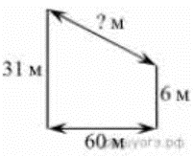
Задание 10. (48)
В 60 м одна от другой растут две сосны. Высота одной 31 м, а другой — 6 м. Найдите расстояние (в метрах) между их верхушками.

